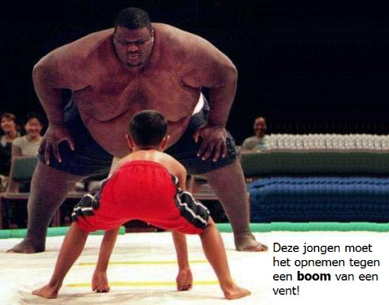

Wat wordt bedoeld?
Kruis het juiste vakje aan!
☐ De jongen moet met een boom worstelen.
☐ De jongen moet met een heel grote sterke man worstelen.

Welke zinnen beteken hetzelfde als ‘Ik begrijp er niets van’?
Kruis de juiste vakjes aan.
☐ Dat is Chinees voor mij.
☐ Ik begrijp er geen sikkepit van.
☐ Dat is abracadabra.
☐ Ik snap het helemaal.
☐ Ik spreek Russisch.

Kan je schreeuwende kleuren echt horen lawaai maken?
☐ Ja
☐ Neen
Wat zijn schreeuwende kleuren dan?

Is een luie stoel echt een stoel die niets wil doen?
☐ Ja
☐ Neen
Wat is een luie stoel dan?

Wat wordt met de zin bedoeld? Schrijf het erachter!

Het is hier een zwijnenstal!

Twee linkerhanden hebben.

Het is een hondenweer.

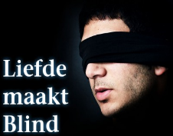

Deze zin heeft een letterlijke en figuurlijke betekenis.

Letterlijk, zoals het er staat, betekent het:

Is dat echt zo? ☐ Ja
☐ Neen

Dezelfde zin kan ook een figuurlijke betekenis hebben.
Figuurlijk bedoelt men er eigenlijk iets anders mee.

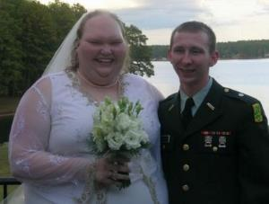

Wat is de figuurlijke betekenis van de zin ‘Liefde maakt Blind’?

De personen op deze foto zijn letterlijk en figuurlijk in de wolken.

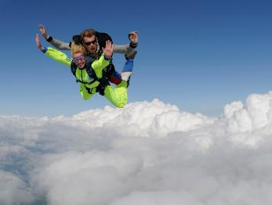

Wat is de letterlijke betekenis van ‘in de wolken zijn’?

Wat is de figuurlijke betekenis van ‘in de wolken zijn’?

Vul telkens één van deze woorden in: letterlijk of figuurlijk!

Een uitdrukking of gezegde is een manier om iets te zeggen.

Als je heel erg blij bent, zeg je dat je in de wolken bent. Je bedoelt dat

natuurlijk niet .

Uitdrukkingen en gezegden zijn altijd bedoeld.

Bij taalgebruik zeg je niet precies wat je bedoelt.

Je vergelijkt het ergens mee om duidelijk te maken hoe groot, gevaarlijk of

moeilijk iets is.

Vaak overdrijf je hierbij een beetje.

taalgebruik wordt ook wel beeldspraak genoemd.

Het maakt de taal veel mooier.

